Урок геометрии в 8 классе
«Площади фигур. Теорема Пифагора»

Цель: обобщение и систематизация знаний учащихся по темам “Площади” и “Теорема Пифагора”
Тип: обобщающий
Форма: урок-практикум
Класс поделён на группы (у меня их было 4) по уровню знаний. Работаем на «плюсики» с проверяющими (5 «плюсиков» - 5 в журнал, накопительная система – ученики собирают «плюсики» в течение учебного года). «Плюсик» получает тот, кто первым в своей группе выполнит правильно задание, он становится проверяющим, т.е. проверяет и объясняет остальным, не садится, пока каждый в его группе не справится с данным заданием. Работа на «плюсики» начинается с III этапа урока.

Ход урока:
- Повторение вопросов теории.
На доске изображены фигуры, под каждой надо написать формулу для вычисления данной фигуры. (начинает слабая группа)

- Тест (психологический, но детям я пока об этом не говорю).
Задание. Выбери фигуру, нарисуй её в тетради (к этому заданию мы вернёмся в конце занятия).
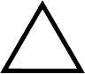
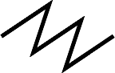

- Тест (теоретический).
Задания распечатаны и розданы учащимся.

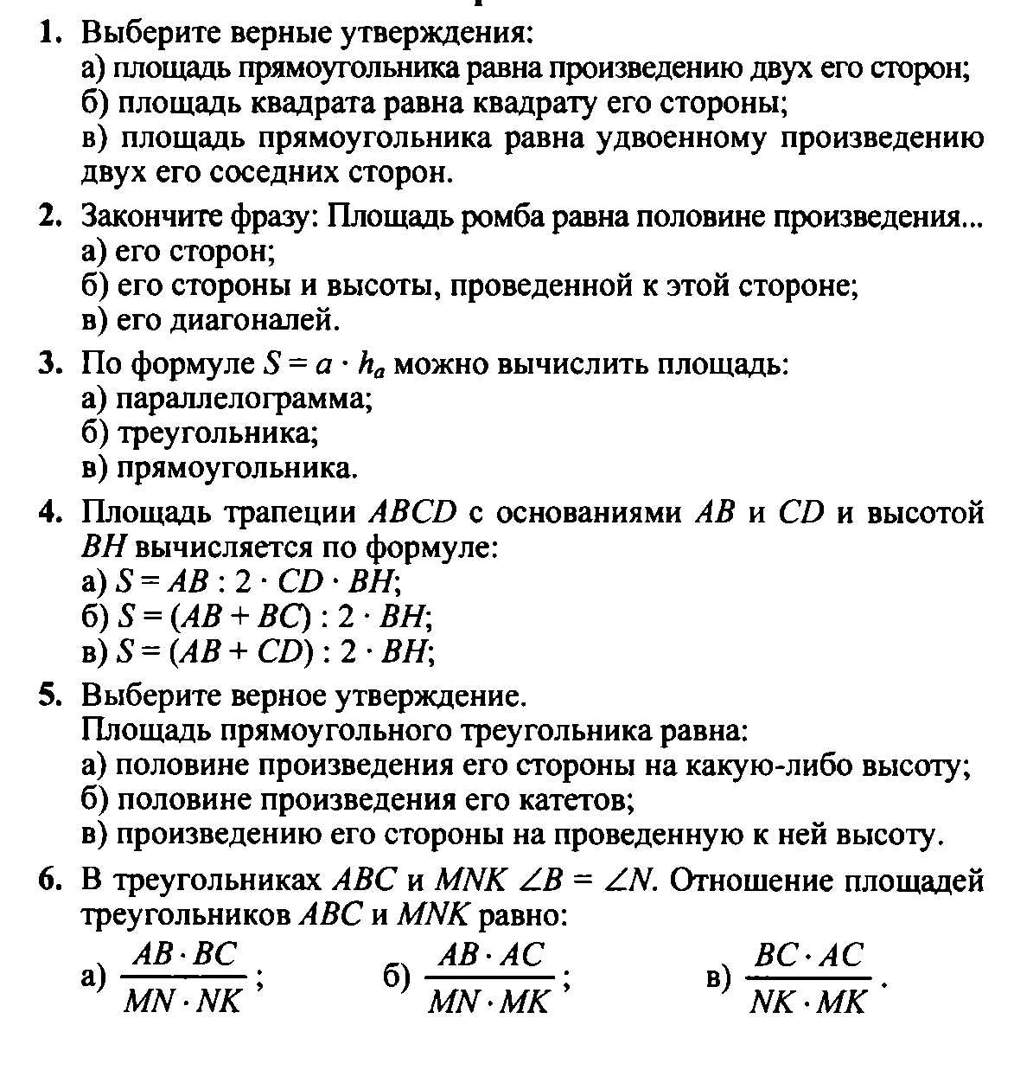
Задание. Выбери верное утверждение.

- Словообразование.
Задание: выбери «верные» буквы и из них составь слово.
П – площадь прямоугольного треугольника равна половине произведения катетов
О – площадь параллелограмма равна произведению боковых сторон
И – площадь трапеции равна произведению полусуммы оснований на высоту
Р – площадь выражается в кубических единицах измерения
К – площадь квадрата равна квадрату его стороны
Ю – ромб – это параллелограмм, у которого все углы равные

- Знакомство с математиком. (материал распечатать и раздать)
Задание: заполни пропуски.
австрийский
В + Г/2 - 1
Георг
математику
1859 – 1942

____1__ Александр Пик - ________2_____математик.
Годы жизни 3 .
Изучал _______4___ и ______5___.
В 1888 г. он был назначен _______6_____.
Пик и ____7___ были близкими друзьями. Они имели не только общие научные интересы, но и увлекались ______8____.
Широкую известность получила открытая им в ____9___году теорема Пика для расчёта ________10____.
Формула Пика:
В – это количество целочисленных точек ____________11____
Г – это количество целочисленных точек __________12________
S = _______13______
на границе многоугольника
внутри многоугольника
1899
Эйнштейн
профессором математики
музыкой
физику

площади многоугольника

- Решение задач на готовых чертежах. (распечатать и раздать)
1 | 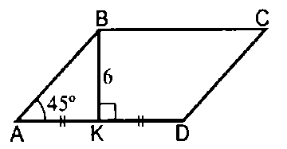 | 5 | 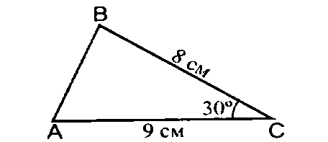
2 | 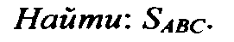  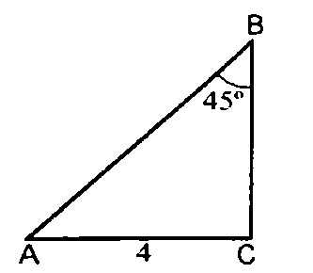 | 6 | 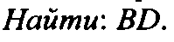  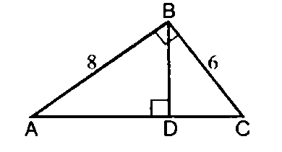
3 | 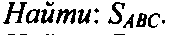  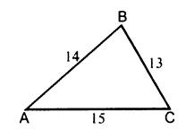 | 7 | 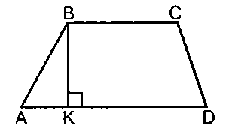
4 | 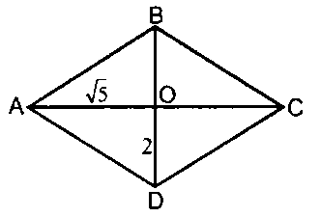 | 8 | Найти площадь многоугольника.  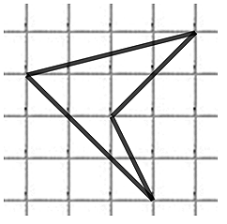

- Результаты теста (психологического)
КВАДРАТ:
Трудолюбие, усердие, потребность доводить начатое дело до конца, упорстве, позволяющее добиваться завершения работы,- вот чем знамениты истинные Квадраты.
Выносливость, терпение и методичность обычно делают Квадрата высококлассным специалистом в своей области.
Квадрат любит раз и навсегда заведен-ный порядок: все должно находиться на своем месте и происходить в свое время.
Идеал Квадрата - распланированная, предсказуемая жизнь, ему не по душе «сюрпризы» и изменения при-вычного хода событий.
ПРЯМОУГОЛЬНИК:
Временная форма личности, которую могут носить остальные устойчивые фигуры в определенные периоды жизни.
Это люди, не удовлетворенные тем образом жизни, который они ведут сейчас, и потому занятые поисками лучшего положения.
Поэтому ведущие качества прямоугольника - любознательность, пытливость, живой интерес ко всему происходящему и смелость.
Они открыты, для новых идей, ценностей, способов мышления и жизни, легко усваивают все новое.
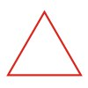 | ТРЕУГОЛЬНИК:  Эта форма символизирует лидерство.  Самая характерная особенность истинного Треугольника - способность концентрироваться на главной цели.  Треугольники - энергичные, неудержимые, сильные личности, которые ставят ясные цели, и, как правило, достигают их.  Они честолюбивы и прагматичны, умеют показать вышестоящему руководству значимость собственной работы и работы своих подчиненных.  Сильная потребность быть правым и управлять положением дел делает Треугольник личностью, постоянно соперничающей, конкурирующей с другими.
КРУГ:
Самая доброжелательная из пяти фигур.
Он обладает высокой чувствительностью, развитой эмпатией - способностью сопереживать, сочувствовать, эмоционально отзываться на переживания другого человека.
Круг ощущает чужую радость и чувствует чужую боль как свою собственную.
Он счастлив тогда, когда все ладят друг с другом.
Поэтому, когда у Круга возникает с кем-то конфликт, наиболее вероятно, что Круг уступит первым.
Он стремится найти общее даже в противоположных точках зрения.
ЗИГЗАГ:
Фигура, символизирующая творчество.
Комбинирование абсолютно различных, несходных идей и создание на этой основе чего-то нового, оригинального - вот что нравится Зиг-загам.
Они никогда не довольствуются способами, при помощи которых веши делаются в данный момент или делались в прошлом.
Зигзаг - самый восторженный, самый возбудимый из всех пяти фигур.
Когда у него появляется новая и интересная мысль, он готов поведать ее всему миру!
Зигзаги - неутомимые проповедники своих идей и способны увлечь многих.

- Подведение итогов урока. Домашнее задание.

